Nieuwe salesorganisatie
FAULHABER stuurt aan op verdere groei
Per 1 oktober 2023 versterkt FAULHABER zijn salesorganisatie, met een nog betere focus op klantgerichtheid en reactievermogen. Binnen het bestaande salesmanagementteam worden de verantwoordelijkheden opnieuw verdeeld. Deze strategische ontwikkeling is van doorslaggevend belang om de bedrijfsgroei naar een hoger niveau te tillen.

De complexiteit in internationale markten neemt toe, en om zijn salesorganisatie hiervoor te versterken heeft FAULHABER besloten om de wereldwijde sales te reorganiseren binnen het ervaren team onder leiding van Managing Director Karl Faulhaber.

Marcus Remmel zal de wereldwijde marktontwikkeling leiden en krijgt de verantwoordelijkheid voor het opzetten van nieuwe verkoopkanalen en wereldwijde activiteiten voor omzetontwikkeling. Hier zal FAULHABER zich concentreren op de meest veelbelovende accounts, doelmarkten en regio's. Het zal investeren in het opbouwen van gespecialiseerde marktkennis voor met name de markten medische apparatuur, automatisering en robotica. Volker Sprenger is al verantwoordelijk voor de salesactiviteiten en belangrijke klanten in Duitsland, en zal in de toekomst ook wereldwijd belangrijke accounts overnemen. Daarnaast zal hij het profiel van FAULHABER in Noord-Amerika verder versterken. Mireille Deckers-Strobel heeft vele jaren ervaring in CRM (Customer Relationship Management) en leidt momenteel al de Global Sales Operations. Ze wordt nu ook verantwoordelijk voor de sales in Europa, China en Pacific-Azië, voor directe klanten wereldwijd en voor het distributienetwerk. Met hun diepgaande kennis van toepassingen zullen de teamleden de internationale groei stimuleren en de marktpositie van FAULHABER verstevigen.

"Door de herindeling van onze salesorganisatie in handen van ons ervaren managementteam kunnen we onze wereldwijde verkoopactiviteiten versterken en nieuw momentum creëren." zegt Managing Director Karl Faulhaber: "We willen onze klanten ondersteunen om de innovatiekracht in de markten van de toekomst te realiseren met producten van FAULHABER".

© FAULHABER
FAULHABER is een onafhankelijke groep van bedrijven onder familieleiding, met het hoofdkwartier in het Duitse Schönaich nabij Stuttgart in het Duitse Baden-Württemberg. FAULHABER werd opgericht in 1947 en heeft momenteel het grootste portfolio van geavanceerde miniatuur- en microaandrijftechnologie dat wereldwijd bij één leverancier verkrijgbaar is.
Met dit brede scala aan technologieën ontwerpt FAULHABER oplossingen voor aandrijvingen die ongeëvenaarde precisie en betrouwbaarheid leveren in kleine ruimtes. De belangrijkste gebruikstoepassingen zijn productautomatisering en robotica, lucht- en ruimtevaart, optische systemen en medische en laboratoriumtechniek.
Naast Duitsland heeft FAULHABER ook ontwikkelings- en productielocaties in Zwitserland, de VS, Roemenië en Hongarije. Bovendien heeft het bedrijf salespartners en dochterondernemingen in meer dan 30 landen overal ter wereld.
 | 408 words / 2,798 characters
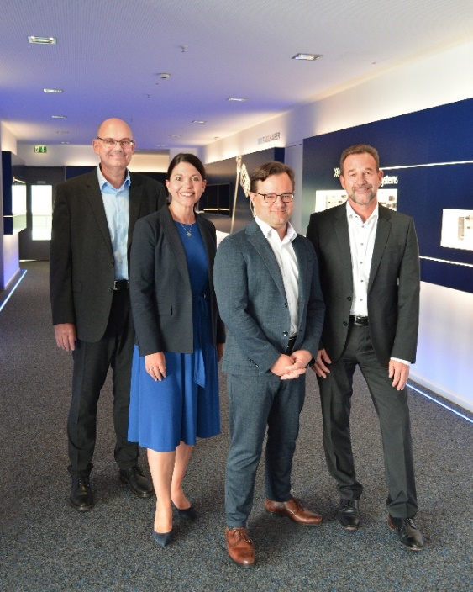 | Van links naar rechts: Marcus Remmel, Mireille Deckers-Strobel, Karl Faulhaber, Volker Sprenger © FAULHABER

Contact pers (Duitsland en Internationaal)  Dr. Fritz Faulhaber GmbH & Co. KG  Kristina Wolff – marketing  Faulhaberstraße 1 · 71101 Schönaich  Germany  T +49 7031 638-148 · F +49 7031 638-8148  info@faulhaber.nl | Contact Benelux  FAULHABER Benelux BV  High Tech Campus 9  5656 AE Eindhoven  Nederland  T +31 40 85155 40 · F +31 40 85155 49  info@faulhaber.nl

